VT80 zuignap
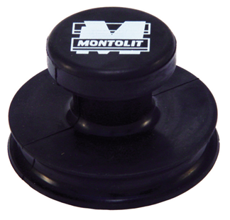
Montolit zuignap voor de tegelzetter.
Het kleine wonder, simpelweg vastdukken op de tegel.
Ideaal om b.v. gerectificeerde tegels te verwijderen.
Voor tegels tot max. 20kg.

